















Daftar Isi

BAB 1 3

PENDAHULUAN 3

1. Abstrak 3

2. Latar Belakang Permasalahan dan Tujuan Penelitian 4

3. Tahapan Penelitian 4

4. Penjelasan Tambahan Spesifikasi Kebutuhan 4

a) Spesifikasi Fitur Tambahan 4

b) Spesifikasi Bonus yang Dikerjakan 4

5. Penerapan Metode Khusus Algoritma 4

BAB II 5

LANDASAN TEORI 5

2.1 Teori Teori Khusus 5

2.2 Teori Teori Umum 5

BAB III 6

STRUKTUR MODUL DAN LOGIKA 6

3.1 Struktur Logika PrograM 6

A. Output Modul 1 Splash Screen 7

B. Output Modul 2 Player 7

C. Output Modul Main Menu 8

D. Test Modul 9

a. Test Modul 1 Splash Screen 9

b. Test Modul 2 Player 9

c. Test Modul 3 Game Form 11

3.2 Pembagian Kerja dalam Kelompok 13

A. Lampiran 15

Notulen Rapat 15

Log Activity Anggota Kelompok 16

3.3 Dokumentasi Koordinasi 18

BAB IV 19

HASIL DAN PEMBAHASAN 19

A. Tutorial Cara Compile & Eksekusi Program 19

B. Desain Perancangan Sistem 19

C. Psuedecode Algoritma 19

D. Arsitektur Informasi 19

E. Flow Tampilan Akhir Program 20

F. Programming Source Code 20

BAB V 21

KESIMPULAN DAN SARAN 21

4. Kesimpulan Dan Saran 21

a. Kesimpulan 21

b. Saran 21

DAFTAR PUSTAKA 22

(MINIMAL 15 DAFTAR PUSTAKA, WAJIB GUNAKAN MENDELAY, DAN WAJIB JURNAL / BUKU, TIDAK DIPERKENAKAN LINK WEBSITE !) 22

# BAB 1

# PENDAHULUAN

## Abstrak

<diisi dengan uraian singkat penjelasan project dengan teknik IMRAD (Introduction, Method, Research and Discussion)>

## Latar Belakang Permasalahan dan Tujuan Penelitian

<diisi dengan overview penjelasan terkait program yang dibuat, dari permasalahan, solusi, penelitian terdahulu dan hasil akhir yang dari dibangunnya aplikasi tersebut>

## Tahapan Penelitian

<diisi dengan gambar langkah penelitian dan penjelasan gambar>

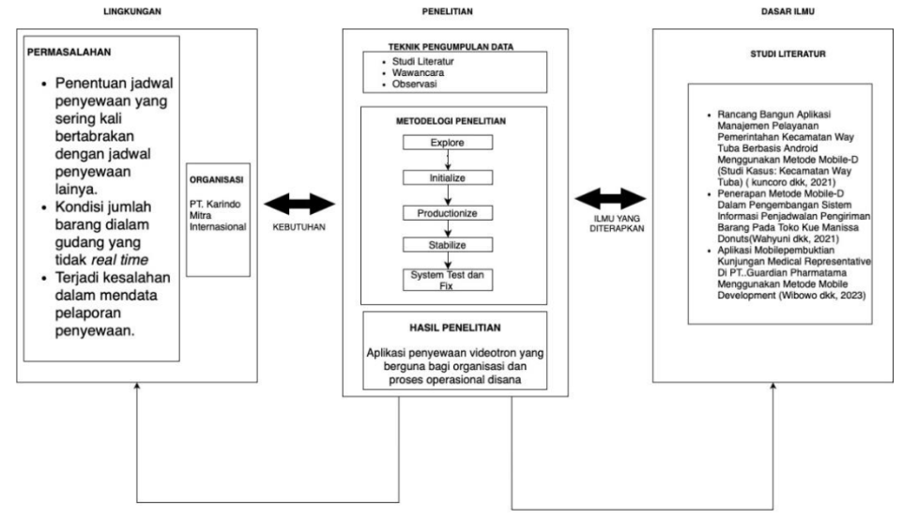

Contoh Gambar 1. Tahapan Penelitian

Penjelasan Gambar 1 :

## Penjelasan Tambahan Spesifikasi Kebutuhan

### Spesifikasi Fitur Tambahan

<jelaskan fitur tambahan yang dipakai>

### Spesifikasi Bonus yang Dikerjakan

<jelaskan spefisikasi bonus yang diimplementasikan>

## Penerapan Metode Khusus Algoritma

<Pada bagian ini, jelaskan metode khusus algoritma yang digunakan, contoh bila menggunakan Queue, maka jelaskan metode algoritmanya seperti logic diagram, simulasi serta alur sistem sesuai dengan aplikasi yang anda kerjakan !>

# BAB II

# LANDASAN TEORI

## 2.1 Teori Teori Khusus

<jelaskan teori teori khusus terkait judul, beserta sumber teorinya mengutip jurnal siapa>

## 2.2 Teori Teori Umum

<jelaskan teori teori umum terkait perangkat yang digunakan baik bahasa pemrograman, desain flowchart dan lain sebagainya, Sertakan sumber teorinya mengutip jurnal siapa>

# BAB III

# STRUKTUR MODUL DAN LOGIKA

# 3.1 Struktur Logika PrograM

<jelaskan setiap modul dari program yang dibuat>

Misal:

## Output Modul 1 Splash Screen

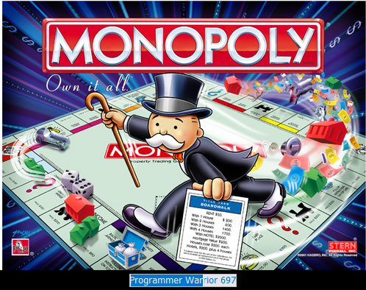

Modul SplasScreen ini dibuat untuk membuat tampilan program yang akan berjalan. Agar pengguna tahu program yang akan segera dibuka adalan Game Monopoly. Ini merupakan tampilan utama sebelum program ini dijalankan dan atau dimainkan

## Output Modul 2 Player

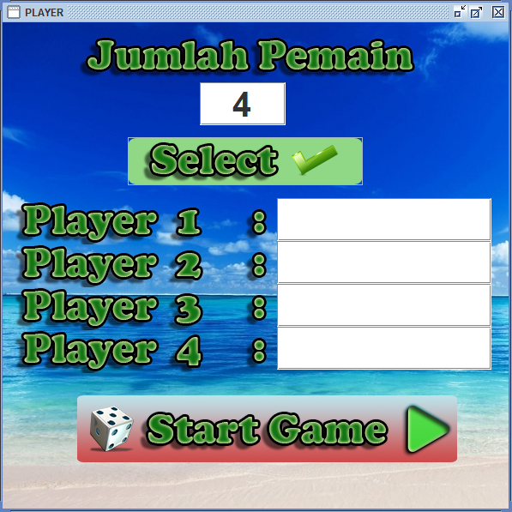

Modul Player ini dibuat untuk menentukan jumlah pemain yang akan bermain game monopoly. Agar pengguna yang akan bermain disesuaikan dengan jumlah pemain. Ini merupakan tampilan setelah splashscreen dan berfungsi untuk menentukan jumlah pemain dan nama pemain.

## Output Modul Main Menu

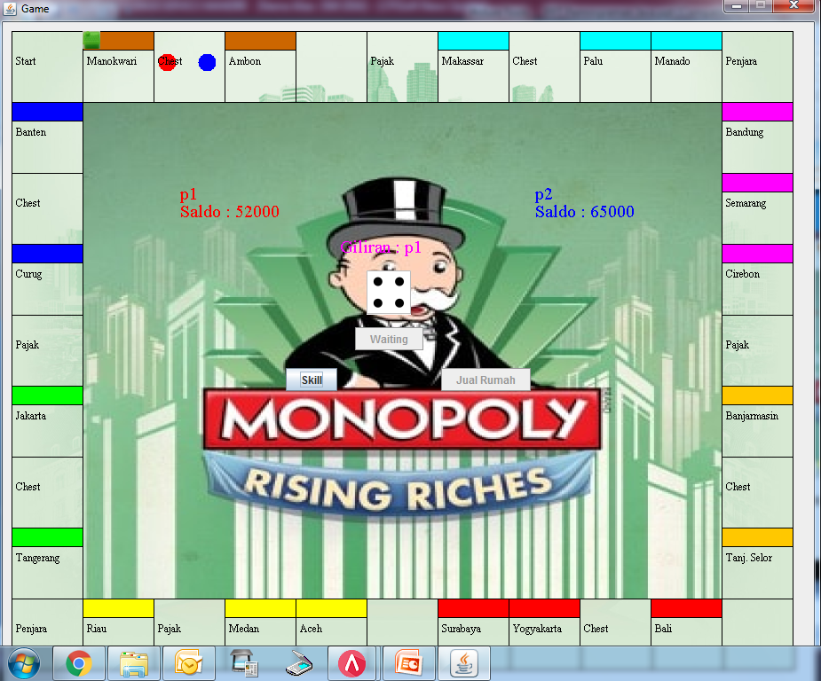

Pada Modul tampilan utama yang berbentuk persegi panjang diatas terdapat 36 kotak yang terdiri dari :

1. 1 Kotak start
2. 20 Kotak kota
3. 6 Kotak Chest
4. 2 Kotak Penjara
5. 4 Kotak Pajak
6. 3 Kotak Kosong

Dibagian tengah Modul tampilan utama terdapat :

1. Tampilan Pemain ( Nama pemain, Saldo pemain, Skill yang dimiliki oleh pemain )
2. Tampilan Kotak Dadu
3. Tombol Pilihan untuk Mengocok dan Memberhentikan kocokan dadu
4. Tombol Skill
5. Tombol Jual Rumah

Modul tampilan utama kami buat untuk memenuhi spesifikasi pembuatan map dari grid-grid. Ukuran grid terbatas pada minimal 5x5 dan maksimal 30x30. Ukuran grid atau kotak kosong tidak ad efek sama sekali dapat. Monopoly ini dibuat sesuai ketentuan spesifikasi standar. Yaitu kotak berupa komponen negara Indonesia, dan terdiri dari Chest, Ambon, Makassar, Palu, Manado, Penjara,Bandung, Semarang, Cirebon, Banjarmasin,

## Test Modul

<jelaskan tahapan penggunaan untuk setiap modul>

Misal:

### Test Modul 1 Splash Screen

Pada modul Main Menu data test yang dapat dilakukan antara lain:



Modul SplasScreen ini dibuat untuk membuat tampilan program yang akan berjalan. Agar pengguna tahu program yang akan segera dibuka adalan Game Monopoly. Ini merupakan tampilan utama sebelum program ini dijalankan dan atau dimainkan

### Test Modul 2 Player

Pada modul player data test yang dapat dilakukan antara lain :



1. Apabila jumlah pemain hanya berjumlah 1 orang.

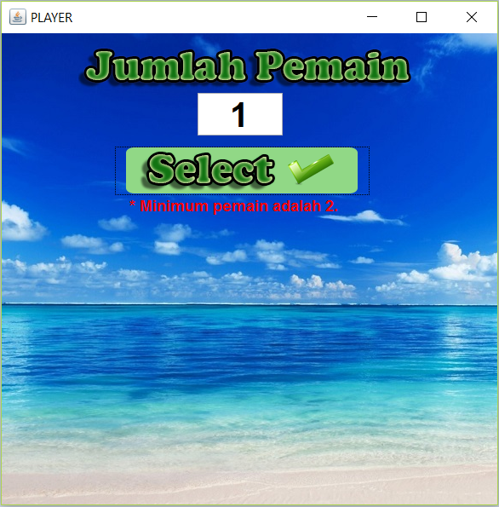

Pada gambar tersebut menjelaskan bahwa perminan hanya bisa dimainkan minimal 2 pemain ,dalam gambar tersebut kita bisa menambahkan player agar bisa memenuhin syarat permainan.

1. Apabila jumlah pemain lebih dari 5 orang.

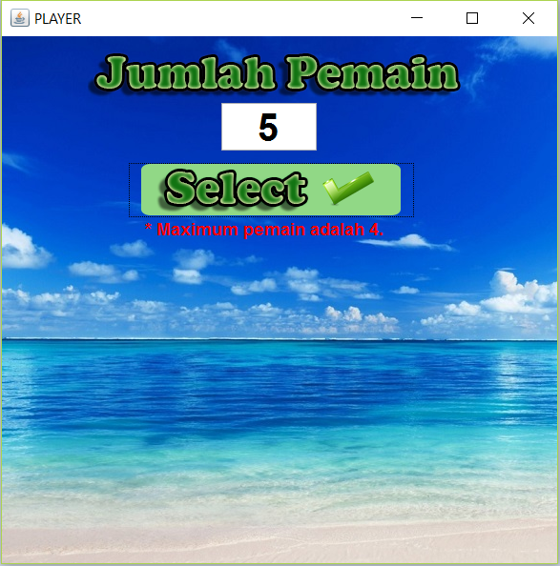

Pada gambar ini juga menjelaskan bahwa permainan hanya bisa di mainkan maximum 4 pemain, jika lebih dari syarat yang telah di buat maka game tersebut tidak akan memulai permainan tersebut.

### Test Modul 3 Game Form

Pada bagian modul Game Form, data test yang dapat dilakukan antara lain:

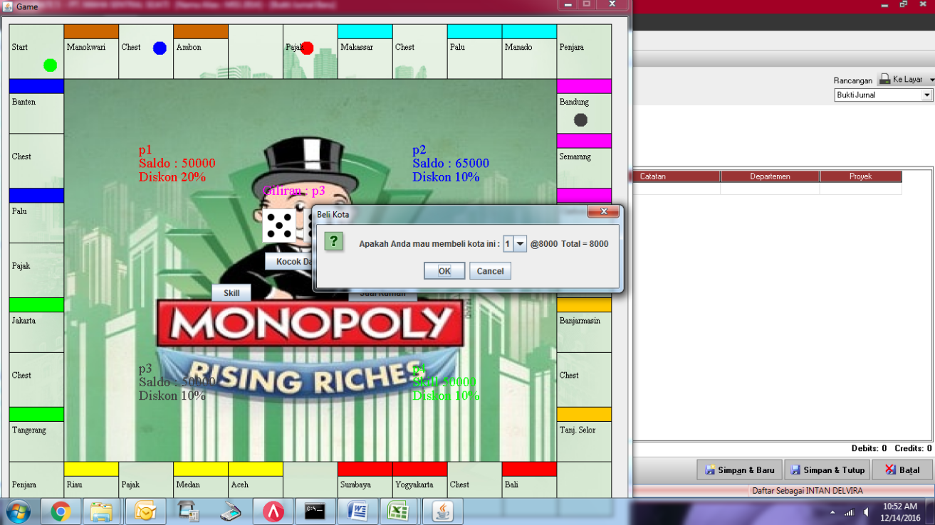

1. Setiap player yang berhenti di kotak kota akan diberikan pilihan apakah player tersebut ingin membeli rumah atau tidak, jika ya pemain dapat memilih jumlah rumah yang akan dibeli di menu combobox.

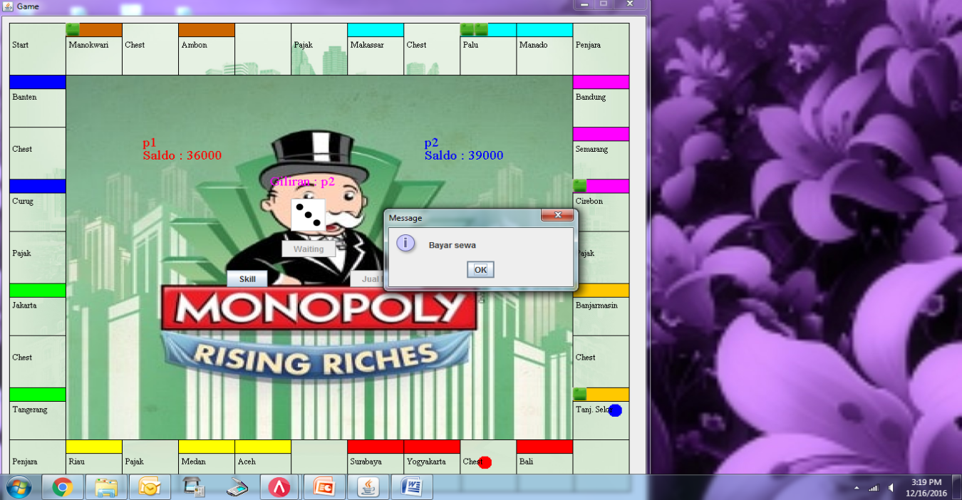

1. Jika pemain berhenti di kotak kota lawan makan pemain akan dikenakan biaya sewa.

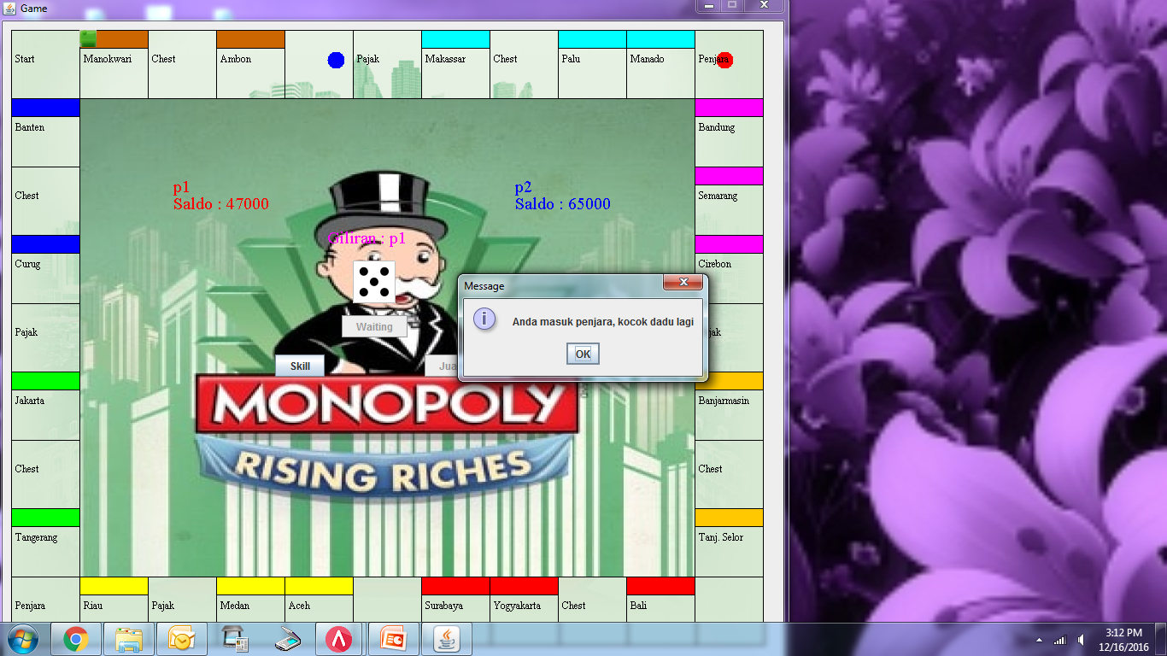

1. Jika Pemain masuk penjara maka player akan mengocok dadu kembali.

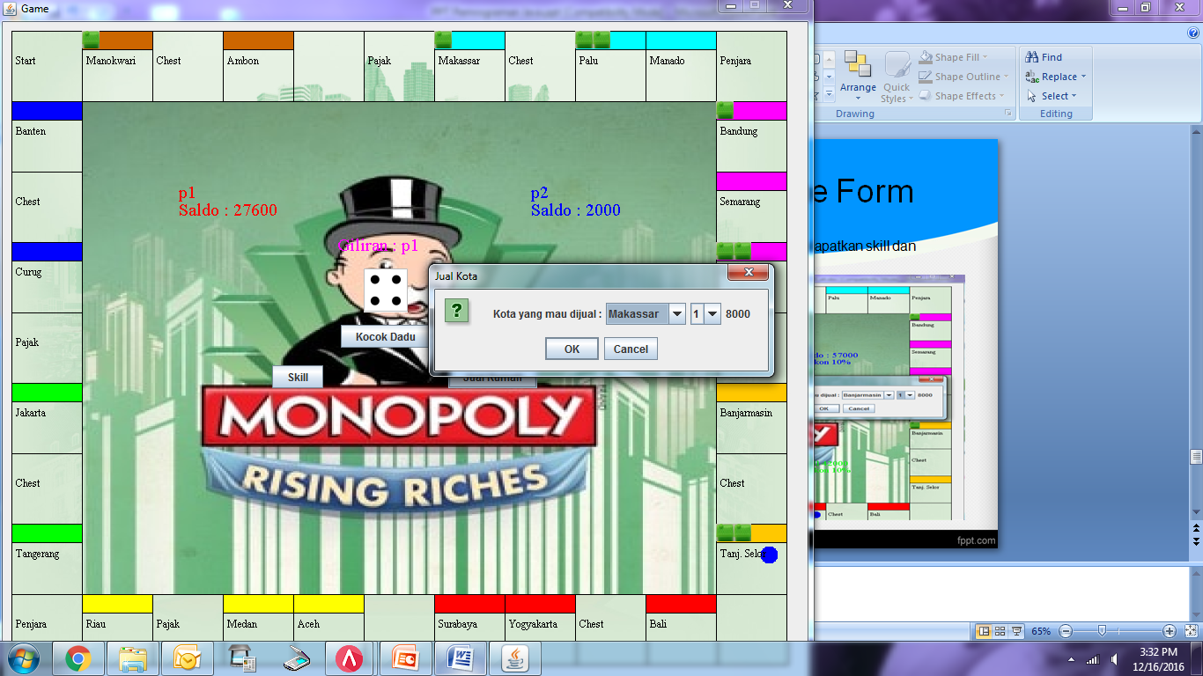

Pemain bisa menjual rumah dan setiap Pemain mendapatkan skill dan mengaktifkan skillnya sebelum memulai mengocok dadu, dimana skill hanya dapat digunakan 1 kali selama permainan.

# 3.2 Pembagian Kerja dalam Kelompok

<isi pembagian tugas dalam kelompok, serta jadwal dan kegiatan kelompok>

| Hari/Tanggal | Kegiatan |
| --- | --- |
| 21 Mei 2017 | Membahas UML untuk pembuatan class diagram dan pemabahasan untuk logic program yang akan kami gunakan pada game ini. Review materi - materi yang akan digunakan sebagai bahan referensi |
| Dst | Proses pembuatan *coding* program game monopoly, menetukan fitur - fitur yang dibutuhkan untuk pembuatan game. |
| Dst | Review pembuatan dan pembenaran koding program, compile program  koreksi *coding* yang error |
| dst | dst |

| **Anggota 1** | **Anggota 2** | **Anggota 3** | **Anggota 4** | **Anggota 5** |
| --- | --- | --- | --- | --- |
| a. Mencari materi terkait game monopoli.  b. Review materi pendukung.  c. Membuat koding, menentukan fitur - fitur.  d. Membuat class main untuk memanggilanya  e. Membuat AI ( *Artificial Inteligent* )   1. Membuat Notulan Setiap pertemuan 2. Pembuatan Laporan |  |  |  |  |

## Lampiran

### 

### Notulen Rapat

#### Isi Notulen

Tanggal :

Waktu :

Tempat :

Isi Notulen :

1. ....

Tanggal : 21 Mei 2017

Waktu : 1 Jam

Tempat : Kantin Esa Unggul

Isi Notulen :

1. Pembagian tugas perihal pencarian sumber-sumber referensi atas contoh-contoh pembuatan program monopoly masing masing anggota akan mecari beberapa referensi dan akan dibahas dirapat selanjutnya.
2. Dst...

### Log Activity Anggota Kelompok

#### Anggota 1 - Nama

| No | Tanggal | Durasi | Pekerjaan | Hasil |
| --- | --- | --- | --- | --- |
|  |  |  |  |  |
| 1 | 22/05/2017 | 20 Menit | Mempelajari soal Tugas Besar | Paham deskripsi permasalahan dari soal Tugas besar |
| 2 | 25/05/2017 | 50 Menit | Membuat Kelas, atribut dan method dari kelas Dadu | Kelas bisa di compile |
| 3 | 7/6/2016 | 30 Menit | Tahap penyempurnaan , edit program dan merapikan program agar output program terlihat rapi | Output bisa berjalan dengan sesuai. |
| 4 | dst | dst | dst | dst |

#### Anggota 2 - Nama

| No | Tanggal | Durasi | Pekerjaan | Hasil |
| --- | --- | --- | --- | --- |
| 1 |  |  |  |  |
| 2 |  |  |  |  |
| 3 |  |  |  |  |

#### Anggota 3

| No | Tanggal | Durasi | Pekerjaan | Hasil |
| --- | --- | --- | --- | --- |
|  |  |  |  |  |
|  |  |  |  |  |
|  |  |  |  |  |
|  |  |  |  |  |
|  |  |  |  |  |

#### Anggota 4

| No | Tanggal | Durasi | Pekerjaan | Hasil |
| --- | --- | --- | --- | --- |
| 1 |  |  |  |  |
| 2 |  |  |  |  |
| 3 |  |  |  |  |

#### Anggota 5

| No | Tanggal | Durasi | Pekerjaan | Hasil |
| --- | --- | --- | --- | --- |
| 1 |  |  |  |  |
| 2 |  |  |  |  |
| 3 |  |  |  |  |

## 3.3 Dokumentasi Koordinasi

<lampirkan foto setiap pertemuan yang dilakukan oleh kelompok>

# BAB IV

# HASIL DAN PEMBAHASAN

## Tutorial Cara Compile & Eksekusi Program

<jelaskan cara compile dan eksekusi program>

## Desain Perancangan Sistem

Pada bagian ini, Sertakan Desain perancangan alur sistem yaitu Flowchart

## Psuedecode Algoritma

Pada bagian ini, Uraikan Psuedecode Algoritma Aplikasi Anda !

## Arsitektur Informasi

Pada bagian ini, Gambarkan Rancangan Arsitektur Informasi berupa navigasi menu aplikasi anda !

Contoh Gambar :

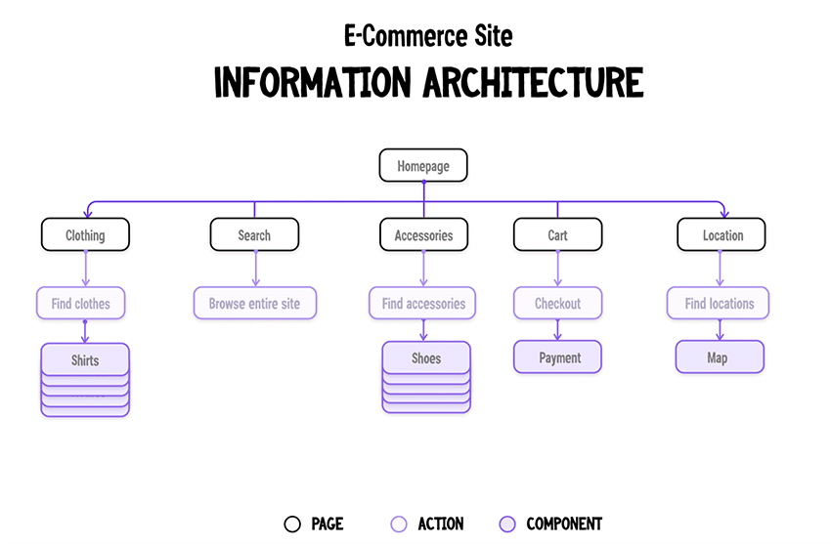

## Flow Tampilan Akhir Program

Letakkan semua screen shoot dari aplikasi yang anda buat. Kemudian jelaskan secara singkat tersebut, dari login, menu utama, proses input dan output sampai ke logout.

## Programming Source Code

Letakkan semua fungsi fungsi source code dari aplikasi yang anda buat. Kemudian jelaskan secara singkat pemakaian fungsi *source code* tersebut.

# BAB V

# KESIMPULAN DAN SARAN

# Kesimpulan Dan Saran

## Kesimpulan

Berikan Kesimpulan dari HASIL project yang anda kerjakan !

## Saran

Berikan Saran Pengembangan dari HASILproject yang anda kerjakan !

## DAFTAR PUSTAKA

## (MINIMAL 15 DAFTAR PUSTAKA, WAJIB GUNAKAN MENDELAY, DAN WAJIB JURNAL / BUKU, TIDAK DIPERKENAKAN LINK WEBSITE !)

Asri, J. S., & Wahyu, S. (2021). Analisis Sentimen Menerapkan Lexicon-Learning Based Untuk Melihat Opini Masyarakat Mengenai Protokol Kesehatan Dan Perkembangan Vaksin Covid-19 Di Indonesia Menggunakan Dataset Twitter. *Proceeding KONIK (Konferensi Nasional Ilmu Komputer)*, *5*, 530-536.

Wahyu, S. (2022). Penerapan Metode Game Development Life Cycle Pada Pengembangan Aplikasi Game Pembelajaran Budi Pekerti. *SKANIKA: Sistem Komputer Dan Teknik Informatika*, *5*(1), 82-91.

Wahyu, S., Malabay, M., & Asri, J. S. (2021). Perancangan Konsep Dan Evaluasi Desain User Experience Pada Aplikasi Mobile Penyedia Tempat Layanan Fitness Dengan Pendekatan User-Centered Design. *Proceeding KONIK (Konferensi Nasional Ilmu Komputer)*, *5*, 446-451.

